课题2 燃料的合理利用与开发
第1课时 化学反应中的能量变化 化石燃料的利用

◇教学目标◇

【知识与技能】
1.知道物质发生化学变化时伴随着能量变化,认识通过化学反应实现能量转化的重要性。
2.知道化石燃料是人类重要的自然资源,对人类生活起着重要作用。
3.了解化石燃料的不可再生性,燃料充分燃烧的重要性。
【过程与方法】
1.通过阅读、讨论等形式介绍化石燃料的成因及开采、用途。
2.通过甲烷燃烧实验,介绍可燃物中碳、氢元素的鉴定方法。
【情感·态度·价值观】
通过对化石燃料的形成、使用年限、对人类所起的重要作用的了解,使学生认识到合理开发能源的重要性,培养学生的环保意识和节能意识。
◇教学重难点◇
【教学重点】
化石燃料的类型及其主要成分;燃料充分燃烧的条件。
【教学难点】
甲烷燃烧产物的分析。
◇教学过程◇
一、导入新课
一天,贵州省某山村一片废弃的农田莫名其妙着起火来,并持续不断燃烧着,人们议论纷纷,惶恐不安。据村民介绍,每到晚上,田间的火苗就此起彼伏。最初,村民们以为这块田“中邪”了,都不敢靠近,后来随着天气越来越冷,就经常有人站在“鬼火”边取暖,还有人利用“鬼火”烧水、煮饭。经专家反复考察检测,证明燃烧发出火焰的物质是一种煤层气,因为这片农田处在断裂地带,导致地下的天然气冒出。天然气属于化石燃料,你知道它是怎样形成的吗?
二、推进新课
1.化学反应中的能量变化
[过渡]生活中我们常常利用燃料的燃烧来获得能量。那么,是不是只有通过燃烧才能获得能量呢?
[演示实验]实验7-3,适时指导学生观察并记录实验现象。
[实验记录]

现象 | 液体沸腾,产生大量白雾
手的感觉 | 试管外壁发烫
化学方程式 | CaO+H₂OCa(OH)₂

[归纳总结]化学反应在生成新物质的同时,还伴随着能量的变化,而能量的变化通常表现为热量的变化,有些反应是放出热量的,如物质的燃烧、缓慢氧化、氧化钙与水的反应、镁与盐酸的反应等;有些反应是吸收热量的,如碳与二氧化碳的反应。
[讨论交流]化学反应中的热量变化常被应用于生活和生产中,你能举出一些实际应用的例子吗?
2.化石燃料的利用
[投影展示]讲解煤的形成过程。
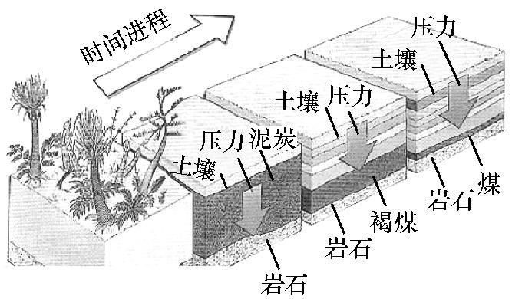
[归纳总结]①煤是混合物,主要含碳元素,还含有少量H、N、S、O等元素。
②煤可用作燃料,隔绝空气加强热后可制得煤气、煤焦油等,此过程发生的是化学变化。
[投影展示]讲解石油和天然气的形成过程。
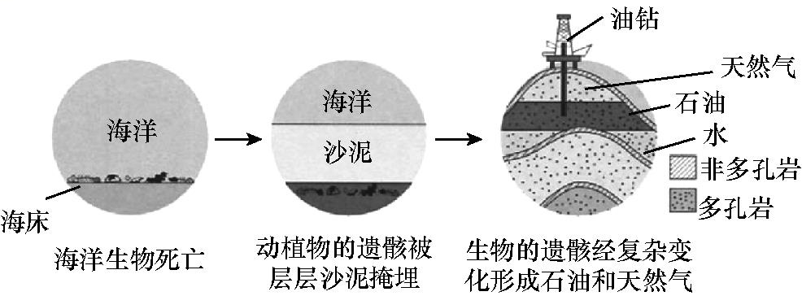
[归纳总结]①石油是由多种成分组成的混合物,主要含碳、氢两种元素。
②利用石油中各成分的沸点不同,将它们分离,可得到不同的产品,如汽油、煤油、柴油等,此过程发生的是物理变化。
③在有石油的地方一般都有天然气。天然气主要是由碳和氢组成的气态碳氢化合物,其中最主要的是甲烷(CH₄)。
[演示实验]实验7-4(适时引导学生观察实验现象并思考点燃甲烷前为什么要先检验甲烷的纯度)。
[归纳总结]①甲烷是一种无色、无味、密度比空气小的气体。
②甲烷燃烧时产生明亮的蓝色火焰,放出热量,烧杯内壁上有水雾出现;向烧杯内注入澄清石灰水,振荡,澄清石灰水变浑浊。
[讨论交流]这些现象说明了什么?
[归纳总结]甲烷燃烧时有水和二氧化碳生成,同时也说明了甲烷中一定含有氢元素和碳元素。
3.合理利用与开发化石能源
[过渡]目前,人类通过化学反应获得的能量,大多来自化石燃料,而化石燃料资源是有限的(引导学生阅读教材第140页、141页相关内容,学习合理利用和开发化石能源的紧迫性与必要性)。
[讨论交流]做饭时,有时燃气灶或煤炉的火焰呈现黄色或橙色,锅底出现黑色。此时需要调节一下灶具或炉具的进风口,这是为什么呢?(引导学生解释原因并归纳出燃料充分燃烧的条件)
[归纳总结]使燃料充分燃烧通常考虑两点:一是燃烧时要有足够的空气;二是燃料与空气要有足够大的接触面。
◇板书设计◇
课题2 燃料的合理利用与开发
第1课时 化学反应中的能量变化
化石燃料的利用
燃料的合理利用与开发$\left\{\begin{matrix}\text{化学反应中的能量变化}\left\{\begin{matrix}\text{放热反应} \\ \text{吸热反应}\end{matrix}\right. \\ \begin{matrix}\text{化} \\ \text{石} \\ \text{燃} \\ \text{料}\end{matrix}\left\{\begin{matrix}\text{煤的综合利用}\left\{\begin{matrix}\text{化学变化} \\ \begin{matrix}\text{产物:焦炭、煤焦油、} \\ \text{煤气(氢气、甲烷、} \\ \text{一氧化碳等)}\end{matrix}\end{matrix}\right. \\ \text{石油炼制}\left\{\begin{matrix}\text{物理变化} \\ \begin{matrix}\text{产物:汽油、航空煤油、} \\ \text{煤油、柴油、润滑油等}\end{matrix}\end{matrix}\right. \\ \text{天然气}\left\{\begin{matrix}\text{主要成分:甲烷} \\ \text{可燃性:生成二氧化碳和水}\end{matrix}\right. \\ \begin{matrix}\text{合理利用与开} \\ \text{发化石能源}\end{matrix}\left\{\begin{matrix}\begin{matrix}\text{化石燃料储量有限} \\ \text{属于不可再生能源}\end{matrix} \\ \text{使燃料充分燃烧的方法}\end{matrix}\right.\end{matrix}\right.\end{matrix}\right.$
◇教学反思◇
在教学中,教师要发挥学生的主体作用,让学生自主地去认识和探索。对于燃料充分燃烧的现实意义,可以分组进行讨论,切实让学生体验到节能的重要性。

